Интеллектуальная игра «У НАС В ГОСТЯХ ЗАГАДКИ»
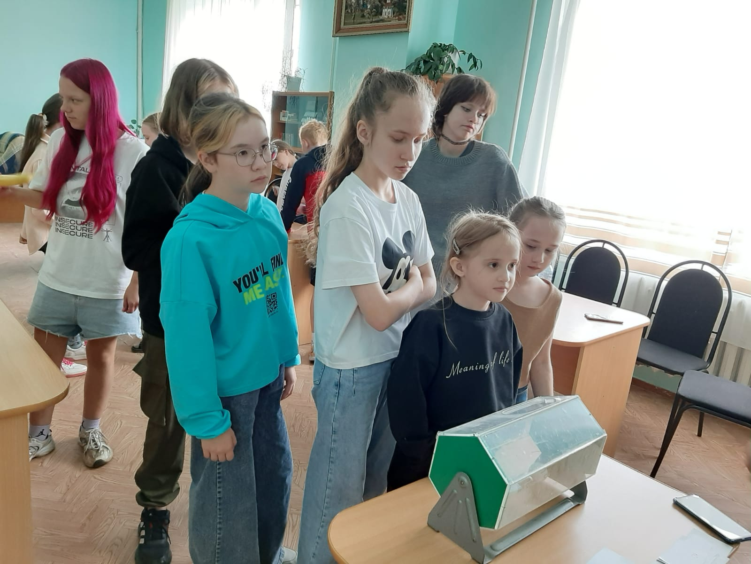
26 июля отмечается один из самых необычных праздников-день загадывания загадок. Загадка – это интересная головоломка, которая развивает логику и фантазию. А ещё разгадывать загадки всегда весело! Мы начали отгадывать загадки с детьми РВО, не дожидаясь праздника, пригласив их на интеллектуальную игру «У нас в гостях загадки!». Отгадывали «загадки русского народа», «загадки-рифмы», «загадки-обманки». Финалом игры были «призы-загадки». Отгадка являлась призом за всю игру. Всё было увлекательно и интересно.


